

POVEȘTI DE LA


HOTELUL DULCIURILOR

AUTOR: NECTARIA MARIA JEJERAN

ILUSTRAȚII: ANTONIA PANTEA

Editura Sfântul Ierarh Nicolae
2023

2

Descrierea CIP a Bibliotecii Naţionale a României JEJERAN, NECTARIA MARIA
Poveşti de la Hotelul Dulciurilor / Nectaria Maria Jejeran ; il.: Antonia Pantea. - Brăila : Editura Sfântul Ierarh Nicolae, 2023
ISBN 978-606-30-4669-8
I. Pantea, Antonia (il.) 087.5

Cuvânt-înainte
Povești de la Hotelul Dulciurilor este o colecție de întâmplări și portrete imaginate cu naivitatea și seninătatea unui copil de 11 ani, un copil care crede încă în magia umană și în înclinația omului spre bine.
Autoarea ne oferă o galerie de personaje cu nume inedite și haioase, potrivite conținutului și locului în care este plasată acțiunea: Acadica-Bombonica, DJ Fursec, Tina Ciocolina, cățelușul Brioșel sau Marc–Caramel, toți sunt niște „dulci” cu trăsături pozitive: harnici, pricepuți, ascultători și cu inima bună, chiar dacă mai fac câte o boroboață care îi duce direct în Detenția Prăjiturilor Obraznice.

Întâmplările sunt simple, dar savu- roase: DJ Fursec ajunge în Detenție pentru că îi scapă să facă o plecăciune, iar Tina Ciocolina are aceeași soartă, fiindcă e uitucă.
Interesante sunt și intervențiile povestitorului (voce a autoarei) care, pe alocuri, își permite să adauge comentarii (mai ales) în favoarea „actorilor”: „Ei chiar fac o echipă grozavă! Și să știți că le-am zis asta.” „Sincer, eu zic că merita. Voi sunteți de acord?”
Chiar dacă exagerează în folosirea comparației, autoarea reușește să contu- reze portrete vii, prin înșiruire directă de însușiri, completate cu faptele eroilor. Iată un exemplu: „Tina Ciocolina este o fetiță blondă, cu părul ondulat, cu buze

roșii ca sângele, ochii ei sunt albaștri ca cerul, are vocea ca strigătul bunicii, iar ambiția, ambiția ei este ca puterea soa- relui de pe cer. Da, dar această fetiță are și un defect: uită absolut tot!”
Fără doar și poate, uimește capa- citatea unui copil de a crea o lucrare complexă și coerentă, cu o continuitate a firului epic ce conduce chiar spre un punct culminant (dezvăluirea secretului directoarei) și spre un deznodământ previzibil, de basm. Din fiecare poves- tioară transpar indulgența, bunătatea, inocența și înclinația spre bine și frumos ale sufletului curat al autoarei.

Gheorghina Lemnian

6

Cuprins

CAPITOLUL I 9
Directoarea Acadica-Bombonica 9
CAPITOLUL II 13
Cățelușul Brioșel 13
CAPITOLUL III 17
DJ Fursec 17
CAPITOLUL IV 19
Tina Ciocolina 19
CAPITOLUL V 23
Todd Savurosul 23
CAPITOLUL VI 26
Detenția Prăjiturilor Obraznice 26
CAPITOLUL VII 28
Secretul directoarei 28
CAPITOLUL VIII 30
Un turist vestit 30
CAPITOLUL IX 34
O întâmplare pentru o directoare 34
CAPITOLUL X 38
Un cuplu senzațional 38
CAPITOLUL XI 41
O nuntă excelentă 41
CAPITOLUL XII 44
Vine barza (bebelușul) 44
CAPITOLUL XIII 46
MARELE SFÂRȘIT 46

CAPITOLUL I

Directoarea Acadica-Bombonica

După cum bănuiesc, nu cred că ați mai auzit despre Hotelul Dulciurilor. El este acoperit de o glazură uriașă de vanilie, în loc de geamuri are turte dulci pline cu zahăr savuros de culoare albastră, podele din ciocolată, ușa este din acadele delicioase și siropoase, acoperișul din bomboane de culoare roșie, camerele turiștilor sunt din marțipan verde și pereții sunt confecționați din vată-de-zahăr cu gust de pepene galben.
Directoarea hotelului este serioasă, înaltă, slabă cât un băț, aspră ca valul mării, curioasă, calmă și foarte, foarte

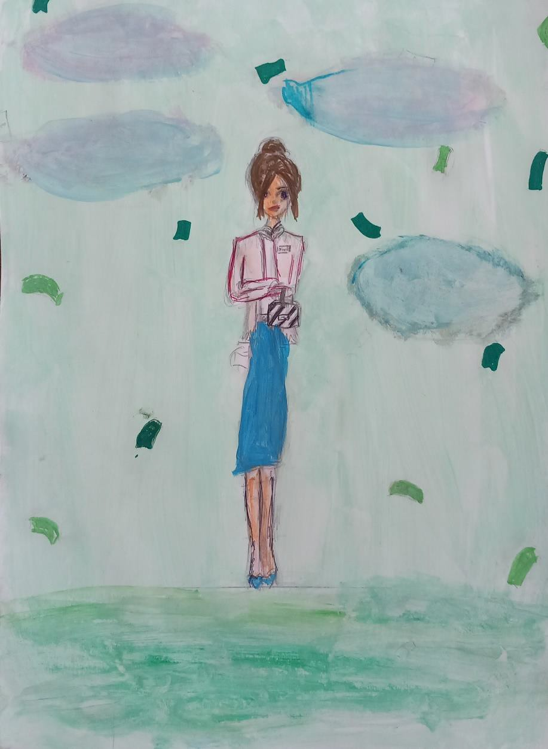

bogată. Ea obișnuiește să vină adesea la hotel, dar nu-și anunță niciodată sosirea și ia prin surprindere pe toată lumea. Numele ei este Directoarea Acadica- Bombonica. Pentru ea, totul trebuie să iasă mereu „senzațional, minunat și grațios” – așa obișnuiește să spună.
Atunci când intră pe ușa din acadele delicioase și siropoase, toți angajații fac o plecăciune, apoi îi pupă mâna. Directoa- rea avea un secret măreț pe care nimeni nu îl știa, nici măcar primarul.
Într-o dimineață, Acadica-Bombonica ajunse mai repede la Hotelul Dulciurilor. Angajații, speriați, au fugit în grabă să îi pupe mâna, uitând de plecăciune.

- Cum îți poți permite una ca asta, DJ Fursec? Chiar nu ești în stare de o plecăciune? Azi vei sta toată ziua în Detenția Prăjiturilor Obraznice, ai înțeles?
- Da, doamnă! Îmi cer mii de scuze, Măria Ta!
- Scuzele nu îți sunt acceptate.
Acum du-te în detenție!
Și așa, DJ Fursec ajunse în Detenția Prăjiturilor Obraznice, pentru că a uitat de plecăciune.
Eu v-am spus că e aspră...

CAPITOLUL II

Cățelușul Brioșel

Cățelușul Brioșel este un cățel care usucă cu blana din glazură geamurile udate de Tina Ciocolina. Sau aspiră pode- lele din ciocolată, ori curăță praful de pe geamurile din turtă dulce cu lăbuțele, Directoarea Acadica-Bombonica rămâne peste noapte în hotel și folosește prea multă cremă de căpșuni la duș, iar asta produce aburi în camerele din marțipan verde. El curăță cu limba aburii din came- rele turiștilor.
Brioșel este unul din cei mai apre- ciați angajați din hotel. De exemplu, când un vizitator vine la recepție și își aduce și

copilul cu el, cățelușul este acolo, iar copilul nu poate rezista să nu îl mângâie. Știu, directoarei nu prea îi place asta, dar nu poți să nu mângâi un cățeluș atât de drăguț, ca Brioșel. Odată, niște părinți l-au lăsat pe Brioșel în cameră cu bebelușul lor, în timp ce ei au coborât la masă. Micuțul arunca o jucărie din pluș, iar năzdrăvanul i-o aducea înapoi în pat. La un moment dat, copilul s-a rostogolit și aproape a căzut de pe marginea patului. Din fericire, Brioșel l-a apucat de salo- petă și l-a așezat în vârful patului, unde a scăpat de pericol. Ce păcat că părinții n- au putut afla fapta eroică ce le-a salvat bebelușul! Toți îl iubesc pe Brioșel, inclu- siv eu, care l-am văzut numai o dată în Detenția Prăjiturelelor Obraznice.

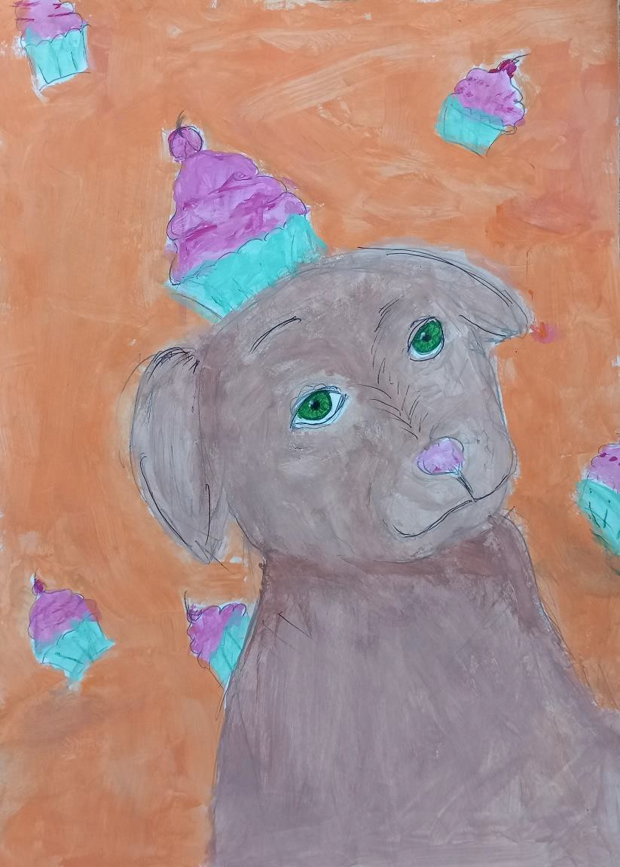

Ce căutam acolo? Eeeh, vă voi spune doar dacă promiteți că Directoarea Acadica-Bombonica nu va afla despre asta. Eu am fugit după DJ Fursec, să îl scot din detenție. În plus, aici nu e vorba de mine, ci de Cățelușul Brioșel... El e un câine extraordinar!

CAPITOLUL III

DJ Fursec

DJ Fursec era unul dintre cei mai buni de la Hotelul Dulciurilor, ca și Cățelușul Brioșel. Avea părul negru, ochii maro și purta mereu un tricou roșu și pantaloni verzi. El se ocupa cu muzica de la recepție sau cu muzica din sala festivă când erau evenimente. Pe prietenul lui, care lucrează tot aici, la Hotelul Dulciu- rilor, îl cheamă Todd Savurosul și se știu de când erau mici. Sunt cei mai buni prieteni. Și lui Todd Savurosul îi place muzica, dar nu chiar atât de mult ca și lui DJ Fursec. Nu degeaba sunt cei mai buni prieteni!

Odată, când DJ Fursec trebuia să mixeze în sala festivă de ziua Directoarei Acadica-Bombonica, Todd Savurosul l-a ajutat foarte mult, deoarece DJ Fursec avea varicelă-glazurată, așa că prietenul lui i-a luat locul. Ei chiar fac o echipă grozavă! Și să știți că le-am zis asta.
Sincer, nu mai râdeți de mine, ei chiar au luat-o în serios! Au hotărât să se numească:

(DJ&Todd+Savuroase) x Fursecuri =

o echipă.
Și da, după o săptămână au putut să se îmbrățișeze cu adevărat (atunci a scăpat DJ Fursec de varicela-glazurată).

CAPITOLUL IV

Tina Ciocolina

Tina Ciocolina este o fetiță blondă, cu părul ondulat, cu buze roșii ca sângele, ochii ei sunt albaștri ca cerul, are vocea ca strigătul bunicii, iar ambiția, ambiția ei este ca puterea soarelui de pe cer.
Da, dar această fetiță are și un defect: uită absolut tot!
Într-o zi, Directoarea Acadica- Bombonica a rugat-o să vină până la ea în birou după ce termină de spălat podelele din ciocolată. Aceasta a aprobat cu politețe. Și ce credeți că s-a întâmplat? Exact! Când a bătut ceasul ora 17:00, a terminat de spălat podelele și s-a dus

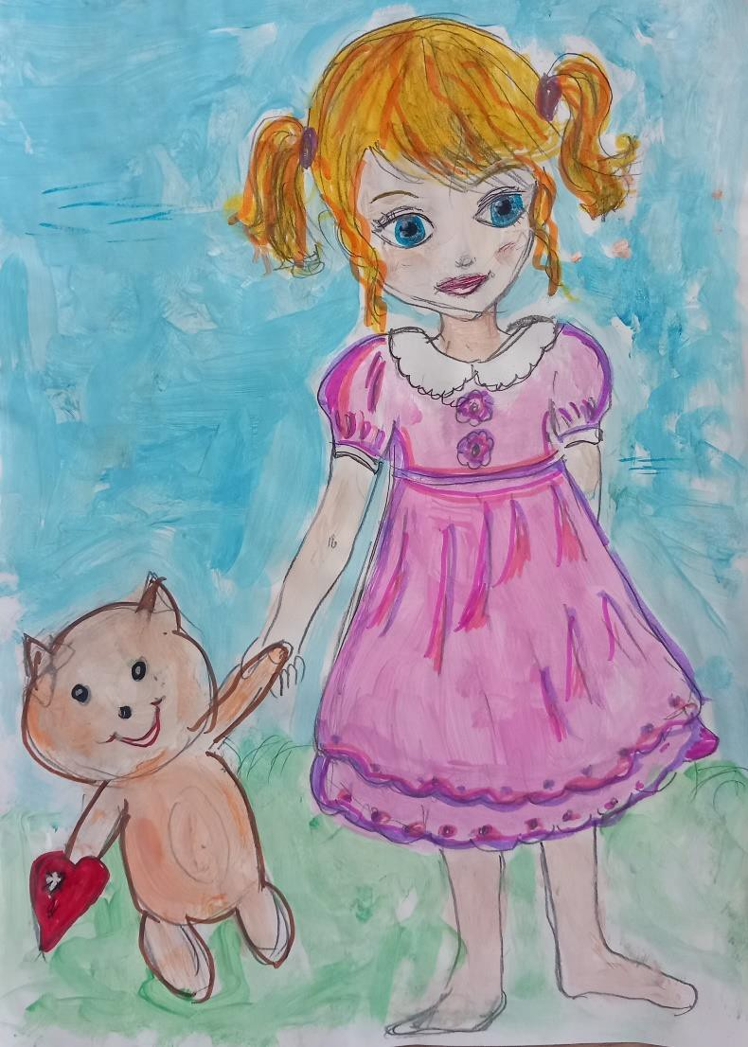

acasă. A uitat complet de cerința
directoarei!
A doua zi dimineață, directoarea o aștepta nervoasă la ușa din acadele siropoase și delicioase. Când să intre în clădire, directoarea a oprit-o brusc.
- Draga mea Tina Ciocolina, ce te-am rugat eu pe tine ieri?
- Bună dimineața, Măria Voastră, vai, îmi este foarte greu să îmi amintesc. Vă rog frumos să mă iertați și să nu mă trimiteți în Detenția Prăjiturilor Obraz- nice!
- Ei, ei, uite cine mi-a ghicit planul! Exact acolo vei ajunge! Acum, dă-i drumul pe scări treizeci și două de etaje și vei ajunge direct în detenție.

- Da, doamnă! Și așa, ajunsese și Tina Ciocolina în același loc în care fusese și DJ Fursec, înconjurată de prăjituri apetisante, dar răutăcioase, care o tratau din ce în ce mai rău pe biata fată.

CAPITOLUL V

Todd Savurosul

După cum cred că ați aflat în capitolul despre DJ Fursec (dacă nu cumva ați citit „pe sărite”, o pagină da și cinci ba), Todd Savurosul și cu el sunt cei mai buni prieteni. Doar că Todd este puțin mai năzdrăvan decât DJ Fursec și a ajuns de mai mult de cincisprezece ori în Detenția Prăjiturilor Obraznice. Ca atunci când i-a furat pălăria Tinei Ciocolina, sau când Cățelușul Brioșel l-a rugat să îi ridice găleata cu apă, iar el i-a aruncat-o pe jos, ori când DJ Fursec a făcut mizerie în biroul directoarei și el a făcut mai mare dezordine, iar apoi l-a pârât și încă o grămadă de motive prostești prin

care a ajuns în Detenția Prăjiturelelor Obraznice. Sincer, eu zic că merita.
Voi sunteți de acord?
Todd Savurosul nu este un băiat rău, doar că vrea mai multă atenție. Știu... când ați auzit despre cele trei fapte rele ale lui Todd Savurosul, v-ați spus ceva în genul: “Nu este prea frumos să facă aceste lucruri și mi se pare puțin obraznic. Este foarte urât din partea lui. Nu îmi place deloc de el.”
Da… sunt multe motive de a spune NU acestui comportament, dar Todd nu face asta din răutate, invidie sau lipsă de bun-simț. O face fiindcă îi simte lipsa mamei sale, Marye-Tortuleț, care a murit acum 3 ani. Și tatăl lui, Simon-Topping,

nu are prea mult timp pentru el, pentru că lucrează foarte mult de când mama lui Todd s-a dus dintre ei.
Sincer, eu l-aș ierta pentru tot ce a făcut dacă aș fi în locul Tinei Ciocolina sau al cățelușului Brioșel ori al lui DJ Fursec.
Todd Savurosul este un personaj
bun!

CAPITOLUL VI

Detenția Prăjiturilor Obraznice

Cred că v-ați întrebat ce se întâm- plă când angajații ajung în Detenția Prăjiturilor Obraznice. Mereu se întâmplă ceva diferit. Nu se știe prea bine cum, prăjiturile știu mereu ce le place și ce nu le place celor ce ajung în detenție. De exemplu, când Tina Ciocolina a intrat pe ușă, cum au văzut-o, și-au dat seama că îi place ciocolata și că urăște castraveții și să fie trasă de codițele ei blonde. Așa că prăjiturile au sărit direct pe ea, au dărâmat-o și jumătate dintre ele au tras- o de cosițe, iar cealaltă jumătate i-au băgat în ciocolată castraveți. Fata nu a

putut rezista mirosului de ciocolată. A luat o bucată, a dus-o încet-încet la gură și apoi a simțit castraveții. Vai-vai, ce necăjită era! Să fiu sinceră: nimeni, dar nimeni nu o mai văzuse așa!
Prăjiturile au început să râdă de nu se mai puteau opri. Biata fată vru să scuipe castravetele, dar cea mai de preț regulă ar fi încălcat-o:
“ Orice primim, nu aruncăm!”
Și așa, Tina Ciocolina a fost trasă și de cozi și a fost și păcălită. Detenția Prăjiturilor Obraznice este de acum cel mai oribil loc pentru ea.

CAPITOLUL VII

Secretul directoarei

Într-o zi, după multe cumpărături inutile, directoarea Acadica-Bombonica ajunse la hotel, mulțumită de hainele cumpărate. Îi trecuse prin minte o amintire despre Todd, în timp ce își îmbrăca noua rochie. După amintirea cu Todd, în minte i-a răsărit alta, cu DJ Fursec, apoi cu Tina Ciocolina și apoi una cu Brioșel, dar mai ales cu toți turiștii pe care aceștia i-au făcut fericiți în felul lor.
S-a hotărât dintr-odată să le spună tuturor marele ei secret. Așa că i-a chemat pe toți în sala de evenimente și după un scurt discurs, a mărturisit:

- EU nu am copii și sper să găsesc un soț ca să am copii exact ca VOI. Sunteți minunați și vă consider cel mai frumos dar!
Nimeni nu s-a așteptat la această mărturisire de la directoare, nici la astfel de complimente. Nici măcar eu, care am inventat-o!

CAPITOLUL VIII

Un turist vestit

Într-o bună zi, clopoțelul de la intrarea hotelului anunță sosirea unui turist. Omul avea o soție elegantă, mereu veselă și patru copii: Cosmin, Carla, Carina și Casian.
Todd Savurosul, aflat la recepție, auzi clinchetul clopoțelului, care fu repe- de acoperit de voci subțiri care parcă se luau la întrecere cu celelalte mai groase. Tatăl încerca să le explice copiilor să nu vorbească prea tare.
- Tati, nu-i așa că vom avea multe dulciuri? întrebă Carla.

- Da, iubito. Vom avea, zise tatăl cu
o voce calmă.
Dinspre canapeaua de la recepție, un strigăt le surzește tuturor urechile.
- Aaaaaaaaa! zise Carina foarte fericită. Uite, uite, tati! Sunt fotolii de împărați. De fapt, cred că sunt din jeleuri înmuiate în zahăr, zise Todd.
- Carina, scumpete, nu mai striga! Stai aici cuminte, până ce vom primi cheia de la cameră.
- Ah, cheia este acolo, spuse Todd arătând cu degetul spre cuierul cu chei caramelizate.
- Mulțumim, zise mama cu politețe.
- Cu mult drag! Haideți cu mine să vă prezint camera. Astfel, merseră toți să vadă camera. Când intrară, copiii nu

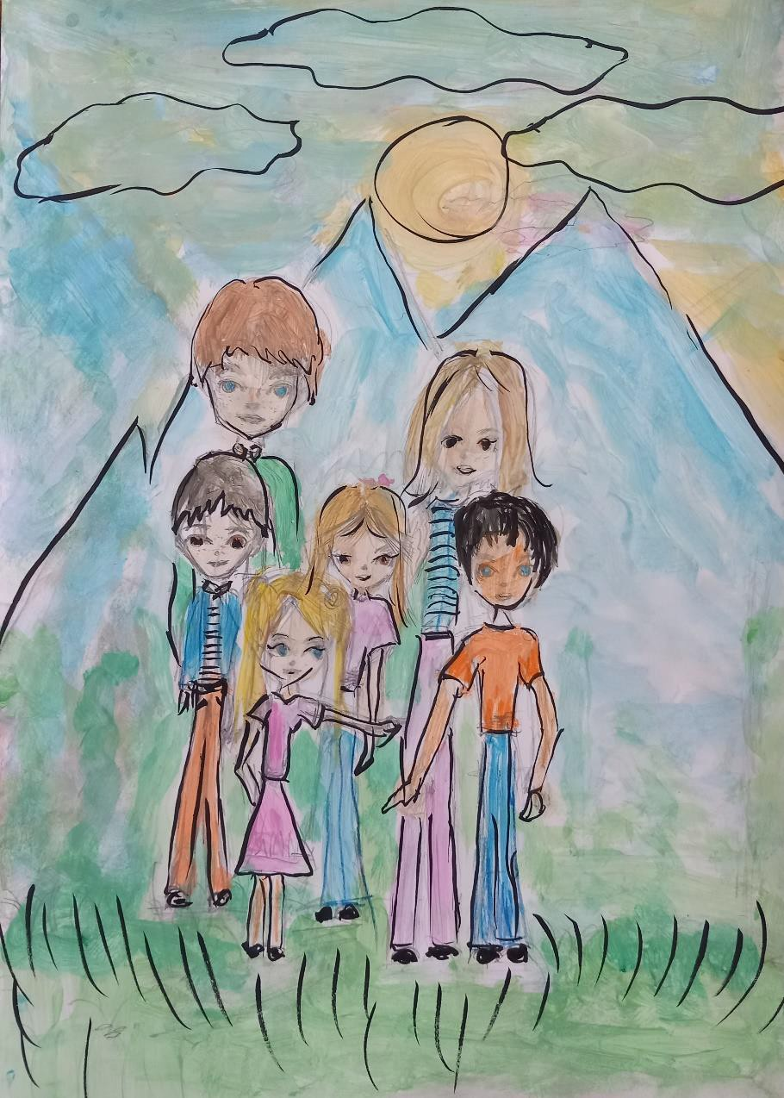
mai

puteau de bucurie. Au sărit pe patul din marțipan, ținându-se de mână, au ieșit pe balcon să admire priveliștea, dar cel mai mult le-au plăcut dușurile cu ciocolată caldă.
Iar părinții, părinții erau mai încântați ca niciodată. Au recomandat hotelul la mai mult de jumătate din orașul în care locuiau.

CAPITOLUL IX

O întâmplare pentru o directoare

Într-o dimineață cu mult soare, un om mare veni la Hotelul Dulciurilor. Auzise de la Carla, Cosmin, Casian și Carina despre el. Au apreciat că e minunat. Așa că Marc-Caramea (bărbatul) porni la drum și nu se opri până la Hotelul Dulciurilor.
A fost o zi perfectă pentru direc- toare. Era foarte fericită pentru că a putut purta rochia albastră cu bomboane și acadele, de gală, la recepție, deoarece Todd a luat și el varicelă-glazurată de la DJ Fursec. Iar DJ Fursec... DJ Fursec e

pe plajă, în vacanță și nu are cine să îl înlocuiască.
Așa că directoarea s-a oferit ca
prin minune să ajute.
Cum a intrat Marc-Caramea pe ușă,
  - u îndrăgostit pe loc unul de altul.
    - Cu ce vă pot ajuta? a întrebat directoarea grăbită.
    - O caut pe domnișoara Acadica Bombonica.
    - E fix în fața ta!, se fâstâci ea.
    - Aah...
Marc-Caramea a rămas fără cuvinte.
    - Hmm, scuzați-mi comportamentul. Am venit să vizitez Hotelul Dulciurilor, care este foarte apreciat de Familia Rac (mama elegantă, tatăl și cei patru copii).

    - Sigur! Într-adevăr, zise directoa- rea emoționată. Păi, să știi că așa și e. Te rog, ia-ți tu cheia de lângă celelalte. Are numărul 1867 scris pe ea. Trebuie doar să urci cu liftul din bezele până la etajul 18 și camera ta va fi cea din capătul holului. Ne vedem mâine la micul dejun. Să ai o noapte frumoasă!
    - Mulțumesc mult!
    - La fel vă doresc și eu! Somn ușor!
Și așa, cei doi, au avut vise extraor- dinare, dar mai ciudat e că au avut aceleași vise.
De exemplu, directoarea Acadica- Bombonica a visat că stă pe un șezlong la mare lângă Marc-Caramea, iar acesta a visat același lucru. Sau Marc și-a imaginat că e pe un munte înalt împreună cu direc-

toarea, și aceasta la fel.
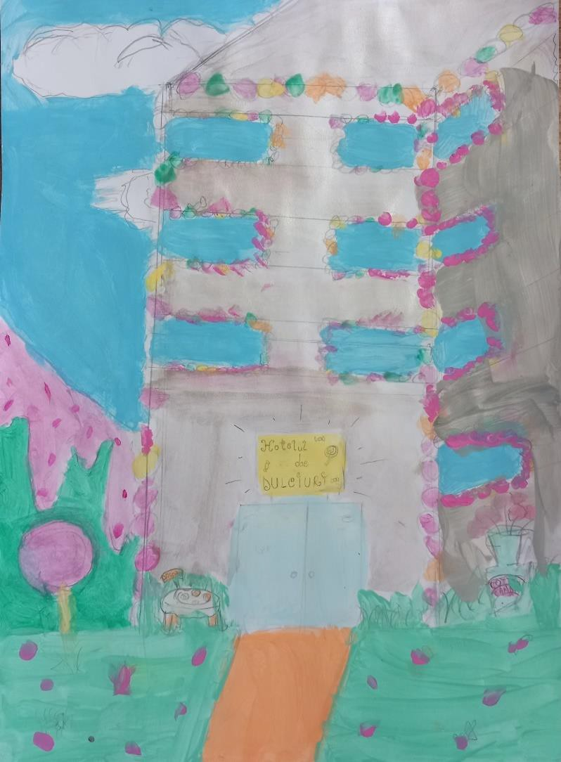Mie una, chiar mi se pare că se potrivesc de minune! Am o presimțire foarte bună despre asta!
37

CAPITOLUL X

Un cuplu senzațional

După cum am presimțit, directoarea Acadica-Bombonica și Marc-Caramea s-au îndrăgostit unul de altul. Într-o diminea- ță, pe directoare a sunat-o cineva foarte insistent. Se ridică din patul sofisticat, luă telefonul și, cu o voce aspră, spuse:
    - Todd, te rog! E 06:00 dimineața. Dacă ți-ai revenit, du-te la recepție. Omul de la telefon rămase cu gura căscată și bâlbâi:
    - Bună dimineața, doamnă! Îmi cer mii de scuze că v-am trezit. Sunt turistul de la camera 1867, etajul 18. Ați vrea diseară la 19:00 să ieșim la o prăjitură?

    - Oh, oh, mă iertați! Da, da, vreau!
Cu ce te îmbraci?
    - Pfooi, cred că voi purta o cămașă
gri cu caramele. Dumneavoastră?
    - Super, atunci și eu mă îmbrac cu o
rochie gri cu caramele.
    - Bunn! Ne vedem la 19:00! zise Marc Caramea fericit.
Când s-a făcut ora 19:00, Marc- Caramea a mers după directoare să o ia la o prăjitură. Aceasta strălucea ca un soare caramelizat.
Au mers la cel mai sofisticat restau- rant. Prăjitura a fost senzațională. Atunci s-a întâmplat...
    - Vrei să fii soția mea? întrebă el.

nată!
- Vai! Da, vreau!, zise ea emoțio-

Sper că așa s-a întâmplat, că nu mă

pricep prea tare la aceste lucruri, dar așa am văzut în filme. Sigur este că, la ieșire, pe degetul directoarei strălucea un inel cu diamant și se țineau de mână, râzând cu gura până la urechi!

CAPITOLUL XI

O nuntă excelentă

- Aranjați totul! Of, Todd, masa în dreapta clătitelor! Tina, scumpo, ai uitat să mergi după tort! Brioșel, spală puțin podeaua, te rog!
Da... era o completă agitație. Pregă- tirile erau în toi și cei doi erau din ce în ce mai emoționați. Nunta era programată de la ora 16:00. Rochia directoarei era uimitoare, lungă până la pământ, cu o trenă de 4 metri! Dar și costumul de mire era senzațional! Așteptau 196 de invitați.
Când ceasul a bătut ora 16:00,
invitații umpluseră sala până la refuz.

Tam – tam – taram! Tam – tam – taram!, au venit mirii, lăsându-i pe toți cu gura căscată. Petrecerea a ieșit perfect, încât doamnele au rupt zeci de perechi de pantofi pe ringul de dans, iar cavalerii nu s-au lăsat mai prejos. De departe, mirii au format cel mai senzațional cuplu, căci n-au încetat să zâmbească, privindu-se în ochi. Noaptea aceea se poate spune că a fost cea mai superbă noapte din viața lor! Marc-Caramea și cu Directoarea Acadica- Bombonica s-au căsătorit.

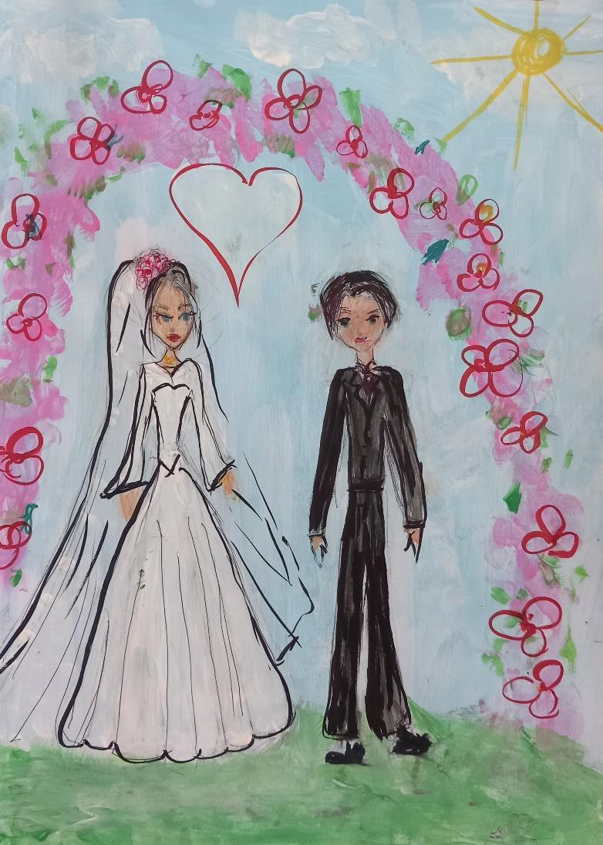

CAPITOLUL XII

Vine barza (bebelușul)

La câtva timp după nuntă, direc- toarea a aflat că visul ei ascuns se va împlini și că va avea o fetiță. Ei s-au hotărât să îi pună numele Gogoșica- Mititica. La momentul potrivit, Gogoșica- Mititica a venit pe lume. Era șatenă, cu ochii cameleon, cu gurița cât un năsturel, chiar și ea era micuță și grăsunică precum o gogoșică.
Gogoșica-Mititica era o fetiță cuminte, veselă și cu energie cât trei copii la un loc. Toți o iubeau enorm. Mai ales mama ei, care și-a dorit-o atât de mult!
Era o minune devenită realitate!

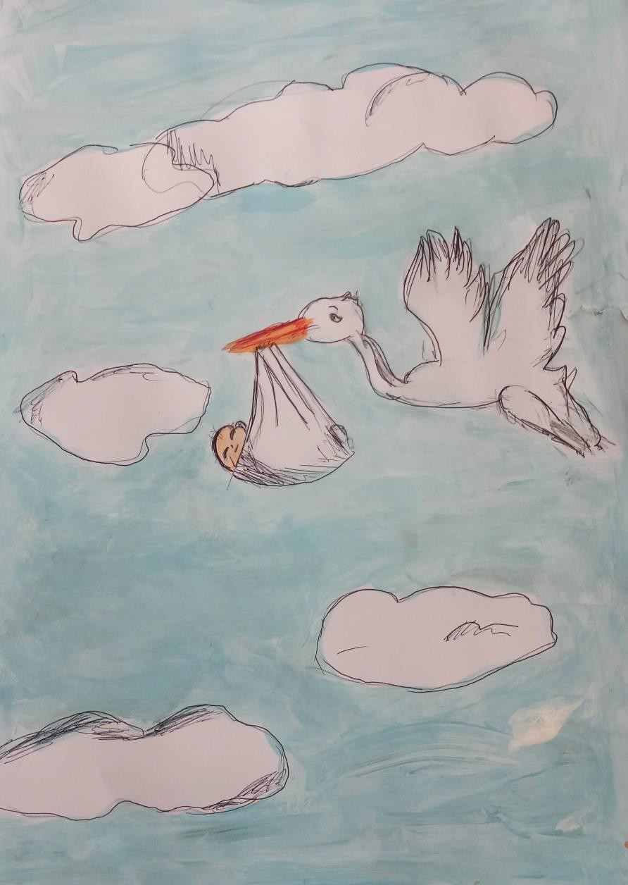

CAPITOLUL XIII

MARELE SFÂRȘIT

Acum, vă puteți închipui că lucrurile s-au mai schimbat la Hotelul Dulciurilor. În primul rând, toți veneau mai bucuroși la muncă și se străduiau să termine cât de repede treaba, ca să poată petrece cât de puțin cu Gogoșica. DJ Fursec îi alegea cele mai noi cântece pentru copii, Tina- Ciocolina o legăna, iar Brioșel îi aducea jucărioarele pe care le scăpa.
Dintre toți, cel mai tare s-a schim- bat Tod, care a preluat rolul de frate mai mare. El se asigura că fetița are tot ce-i trebuie, că doarme și mănâncă la ore potrivite. Îi cumpăra jucării și chiar îi

făcea băiță. De când micuța a intrat în viața lui, nu a mai făcut nicio răutate!
Cea mai mare dintre schimbări e că Detenția Prăjiturilor Obraznice a dispă- rut cu desăvârșire! Și așa, dorințele tutu- ror deveniră realitate și trăiră fericiți până la adânci bătrâneți!

